Ami, az amőba

1. Az ábra azt ábrázolja, hogyan osztódott Ami, az amőba a mesében.

Írd az ábrába a neveket, és találj ki újakat is!

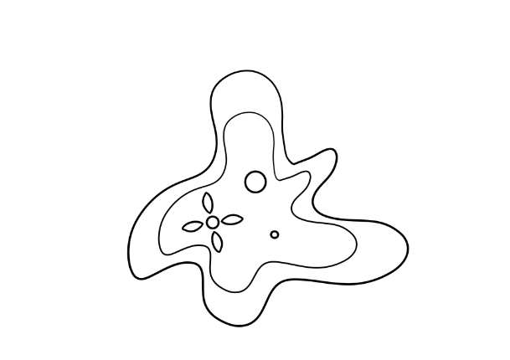

**AMI**

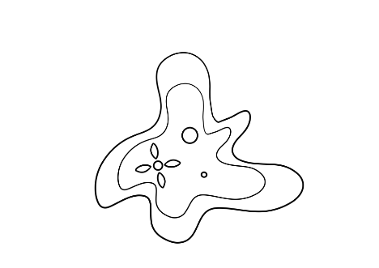

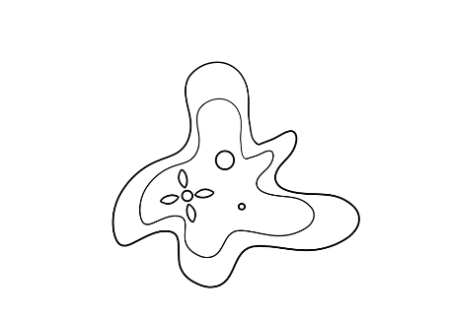

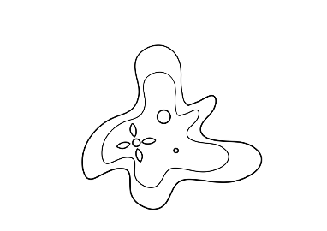

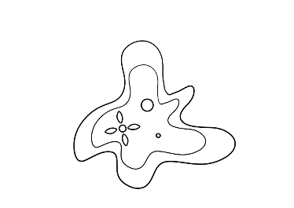



2. Milyen részei vannak az egysejtűnek? Nevezd meg ezeket!

b.) Mi történik az amőbával a második képen?

